Le principe de fonctionnement est le suivant: de la retenue d'eau un tuyau rigide en acier et le plus droit possible laisse écouler l'eau à travers le bélier situé plus bas. L'eau prend de la vitesse et entraîne un clapet (d'impulsion) qui se ferme brusquement produisant ce que les plombiers appellent un coup de bélier. L'inertie de toute la masse d'eau contenue dans le tuyau d'alimentation produit une surpression qui peut s'échapper par un autre clapet (antiretour) vers une bombonne dont l'air se comprime et accumule la surpression. La pression redevient normale sur le clapet d'impulsion dont le ressort produit la réouverture tandis que la pression accumulée dans la bombonne d'air ferme le clapet antiretour. L'eau poussée par l'air monte alors dans le tuyau de refoulement pour s'écouler beaucoup plus haut. Le cycle recommence, l'eau reprend de la vitesse, le clapet se ferme brusquement et ainsi de suite à raison d'une quarantaine de cycles par minute.
réservoir
d'accumulation
retenue d'eau
amortisseur
e o.
£
e
a.
e crépine'
clapet anti-retour
clapet d'impulsion
eau restituée au ruisseau
4)
_{o}
41
"7
a

Rubrique: Expérimentateurs de tout poil à vos crayons ! Comment fabriquer un
BELIER HYDRAULIQUE
Qu'est-ce qu'un bélier hydraulique? C' est une pompe qui permet d'élever l'eau sans apport d'énergie autre que celle d'un ruisseau ou d'une réserve d'eau pourvu qu'on puisse faire une chute d'eau d'au moins 1 mètre. Avec une chute dia) on peut élever l'eau à 6m. Une chute de 3m permet de monter facilement à 20m et même à 100m avec un bélier bien étudié ou professionnel.
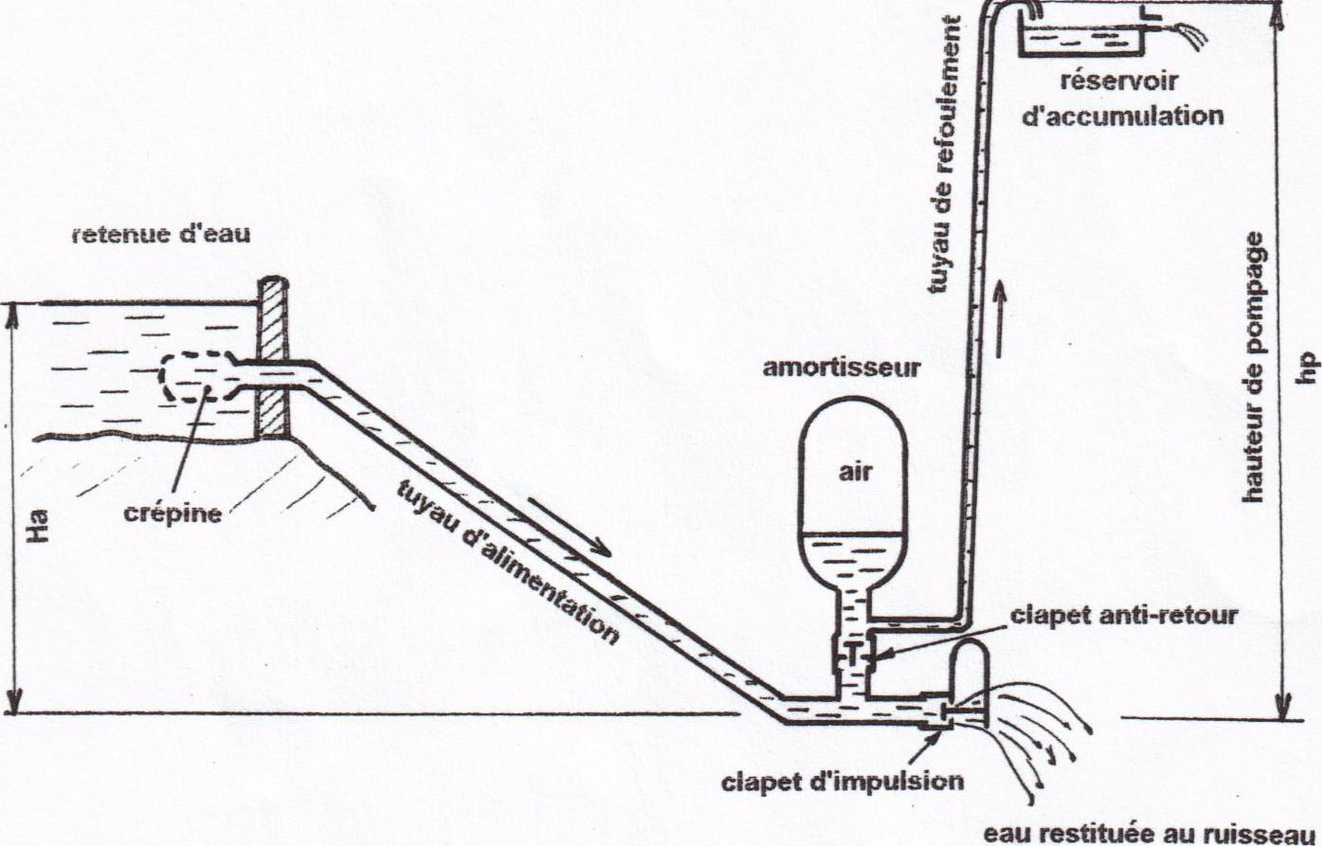

Matériel: Le bélier proposé ici utilise des composants courants, deux ou trois pièces seront à fabriquer soi-même. L'assemblage exige une étanchéité parfaite des raccords. Pour cela on utilise des Tés, mamelons, réductions en acier zingué qui se vissent, l'étanchéité étant assurée par de la filasse enduite d'huile de lin ou plus pratique et facilement démontable du ruban de téflon enroulé autour des filetages. Le tuyau d'arrivée en acier noirci ou zingué sera d'un diamètre intérieur de 33mm minimum (tuyau d'l pouce 1/4 ext.) ou mieux de 40mm (1"1/2) selon le débit possible du ruisseau (Qa=24 ou 35 litres/mn ).L'épaisseur doit être de 3 ou 5mm minimum. Un tuyau en PVC donnerait un rendement 5 fois inférieur car trop élastique. La longueur de ce tuyau sera comprise entre 200 et 1000 fois son diamètre intérieur, 400 fois étant un bon compromis soit 12 à 18m. La hauteur de pompage hp est proportionnelle à la longueur L du tuyau d'arrivée, si vous doublez L, vous doublez hp. Cette hauteur est aussi proportionnelle à la surface de la section du tuyau d'arrivée, donc au carré du diamètre. Si vous doublez le diamètre vous multipliez hp par 4. Mais il faut alors augmenter toutes les sections des raccords et Tés utilisés donc faire un plus gros bélier.
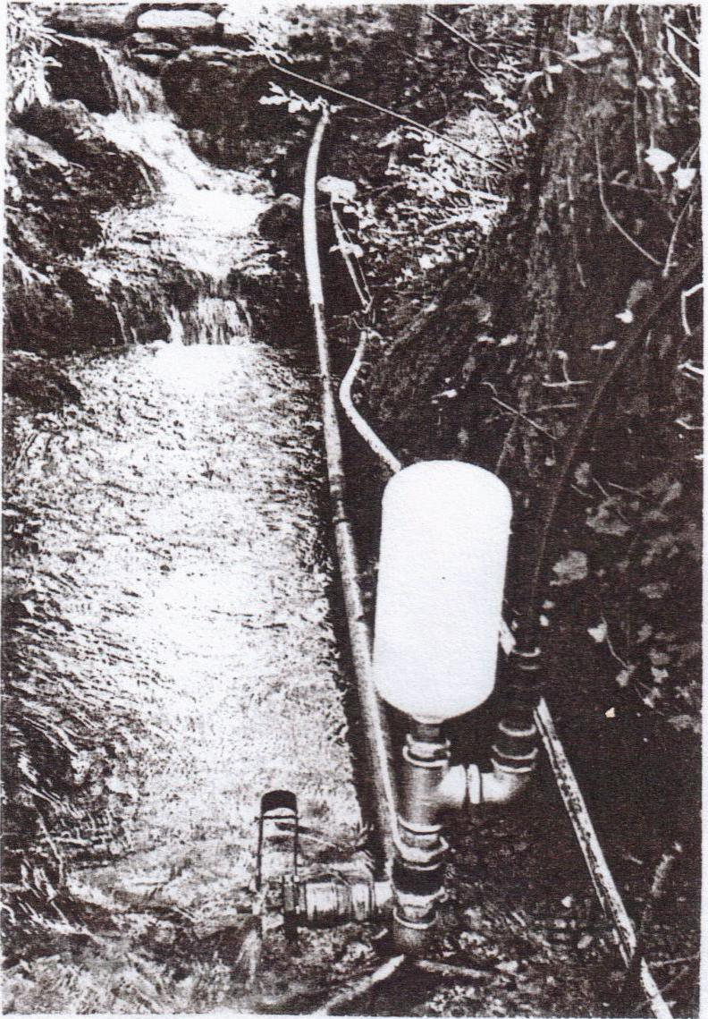
Fabrication: Elle concerne les deux clapets.

 | çages de fixation | 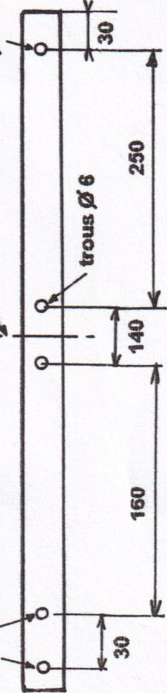

fabrication du ressort
Le clapet d'impulsion utilise un clapet antiretour standard en laiton de la plus grande section possible (1"1/2), dont on enlève le ressort de rappel et qui sera monté dans le sens inverse de son utilisation habituelle. Un ressort fabriqué dans un fer plat de 2X3Omm et de 65cm de long est plié autour d'un tube de 50mm extérieur selon le schéma. Une plaque de fixation est assemblée sur un raccord PVC de diamètre suffisant pour laisser l'eau sortir librement du clapet. Le ressort est fixé sur celle-ci (boulonné ou soudé). Une tige filetée fixée sur le ressort dans l'axe du clapet est munie d'un écrou bloqué (Nylstop) qui doit buter sur l'axe du clapet au repos, clapet ouvert. Une autre tige filetée sert à régler la tension du ressort. C'est le seul réglage du bélier: il règle la fréquence des impulsions et les débits Qa et qp d'alimentation et d'eau pompée. Tous les écrous des tiges filetées seront bloqués ou freinés (Nylstop ou Loctite).

